L'Antagoniste
Auteurs :
DJESSY-ALBERTO KITA
COME KOUAME
LUCAS DUCHAMP
Présentation :
Notre projet est un jeu RPG avec des combats en tour par tour. Il se déplace sur une carte découpée en cases avec des caractéristiques différentes.
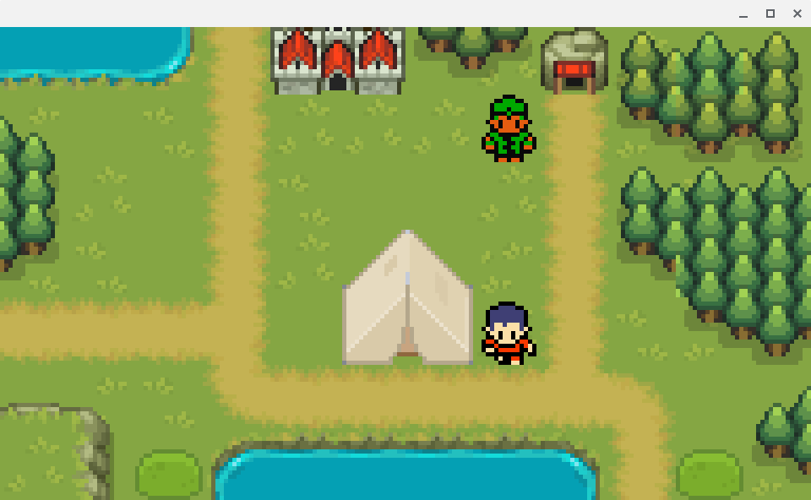
Classe Jeu : C’est la classe principale qui gère à la fois les inputs clavier et relie les classe entre elles.
Classe Déplacement : On gère ici les déplacements du joueurs et tout ce qui est relatif à sa position c’est-à-dire l’ouverture de coffre, initier un dialogue avec un PNJ ainsi que lancer un combat
Classe GestionImage : On gère ici l’initialisation et l’affichage de toutes les images ainsi que déterminé quelle image affiché selon l’action par exemple lancé le dialogue numéro 0 du 1er PNJ de la carte 5 ensuite le numéro 1 puis 2.

Diagramme de Gantt :
Taches/Dates | 05/03 | 12/03 | 19/03 | 26/03 | 02/04 | 09/04 | 16/04
Heros |  |  |  | x
Ennemi |  |  |  | x
Case | x
Carte | x
Monde | x | x
Menu |  |  |  |  | x | x
Inventaire |  |  |  |  |  | x
Combat |  |  |  |  | x | x | x
Competence |  |  |  |  | x | x | x
GestionImage |  |  | x | x | x
Deplacement |  | x | x |  | x | x
Jeu |  | x | x |  | x
WinTxt | x | x

Diagramme des classes UML :

Conclusion :
Quel difficultés rencontrées :
- Lié les modules entre eux
- Affichage avec SDL
- Fuite de mémoire
Qu’est-ce qu’on aurait fait avec plus de temps :
- Format du monde sans cases
- Intégré le combat au monde

